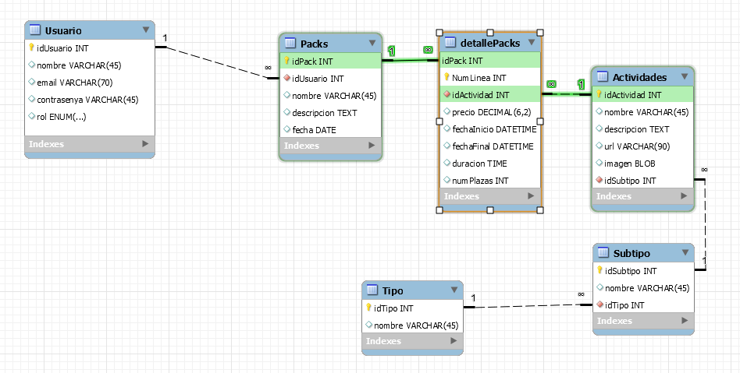**Aquí el entidad relación plasmado en Workbench**